***Indicação: 11/2024 - GVRDG***

EXMO. SR. PRESIDENTE DA CÂMARA MUNICIPAL DE SUMARÉ

Indico ao Exmo. Senhor Prefeito Municipal, junto ao departamento competente, no sentido de realizar serviço de limpeza, roçagem e revitalização da Praça Whadi Abrahao Filho, na Rua Ludovico Scrocca, localizada no Jd. Das Palmeiras, em Sumaré.

**Justificativa:** Tal indicação se justifica tendo em vista que a praça está com mato alto, sendo necessário este serviço para que cumpra seu papel de espaço de lazer e convivência dos moradores das redondezas.

Sala de Sessões, 01 de fevereiro de 2024.

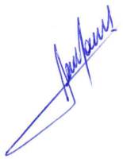

**RODRIGO DORIVAL GOMES**

Vereador

Cidadania